Aanwijzingsbesluit plaatsen ondergrondse container gemeente Oss
Burgemeester en wethouders van de gemeente Oss,

Gelet op artikel 10.26, eerste lid van de Wet milieubeheer kan de gemeente bij haar afvalstoffenverordening bepalen dat huishoudelijke afvalstoffen worden ingezameld nabij elk perceel. Op basis van de bevoegdheid op grond van artikel 3 lid 3 en artikel 10 van de Afvalstoffenverordening 2021, is bepaald dat het college regels kan stellen over de wijze waarop de inzameldienst huishoudelijke afvalstoffen inzamelt. Daarnaast kan het college regels stellen omtrent het gebruik van de inzamelvoorzieningen voor het aanbieden ter inzameling nabij een perceel;

Overwegende dat:
- het college o.g.v. art. 3 derde lid en artikel 10 Afvalstoffenverordening 2021 de plaats en de wijze waarop de afvalstoffen moeten worden aangeboden kan vaststellen;
- ondergrondse afvalcontainers o.g.v. art. 6 eerste lid, sub b. Uitvoeringsbesluit Afvalstoffenverordening 2021 Oss zijn aangewezen als inzamelvoorzieningen;
- het gemeentebestuur de zorgplicht inzake het doelmatig inzamelen van huishoudelijke afvalstoffen wil nakomen;
- gekozen is de inzameling van huishoudelijk afval te wijzigen om de afvaldoestellingen te halen en kostendoelstelling te realiseren;
- er een schoner en netter straatbeeld ontstaat, de ondergrondse containers weinig bovengrondse ruimte inneemt en hygiënisch is;
- bewoners van hoogbouwwoningen op dezelfde manier afval scheiden als bij laagbouw en ook hun scheidingsgedrag wordt beloond;
- de aangewezen locaties voldoen aan artikel 6.1.3 ondergrondse containers van de Richtlijn inrichting en beheer openbare ruimte (RIBOR);
- de locaties zijn getoetst aan de gehanteerde punten waaraan een ondergrondse container moet voldoen (bijlage 2);
- er na aanleiding van het op 25 februari 2025 gepubliceerde ontwerpbesluit geen zienswijzen van belanghebbenden zijn ontvangen;

Besluiten:

Het plaatsen van een ondergrondse container op de volgende locatie te Oss:
- Kortfoortstraat ter hoogte van nummer 64
Dat bijgaande tekeningen onlosmakelijk deel uitmaken van dit aanwijzingsbesluit.
Dat dit besluit in werking treedt één dag na officiële bekendmaking van het besluit.
Oss, 15 april 2025

Burgemeester en wethouders van de gemeente Oss,
Namens dezen,

De teamleider Afval van de afdeling Inrichting en Beheer Openbare Ruimte
B. van Beckhoven

Publicatie:
Het besluit wordt bekend gemaakt in het Gemeenteblad. Dit is te vinden op www.officiëlebekendmakingen.nl. Daarnaast wordt het besluit in Oss Actueel gepubliceerd.

Bent u het niet eens met dit besluit?
Belanghebbenden die tijdig een zienswijze hebben ingediend, kunnen beroep instellen en dan nog uitsluitend voor zover het de onderdelen van het besluit betreft waartegen de zienswijze zich richtte. Deze beperking geldt uiteraard niet voor zover in het definitieve ontwerpbesluit wijzigingen worden aangebracht ten opzichte van het ter inzage gelegen ontwerpbesluit. Binnen 6 weken kan beroep worden ingesteld bij de Raad van State, Postbus 20019, 2500 AE Den Haag. De termijn van zes weken gaat de dag na de datum van terinzagelegging in. Voor het instellen van beroep is griffierecht verschuldigd.

Voorlopige voorziening aanvragen
Als u beroep instelt, blijft het besluit geldig. Kunt u aantonen dat het besluit meteen grote gevolgen voor u heeft? Dan kunt u de voorzieningenrechter vragen om een voorlopige voorziening. De voorzieningenrechter kan dan beslissen dat het besluit nog niet mag ingaan. U kunt een voorlopige voorziening alleen aanvragen als u ook beroep instelt. Wilt u een voorlopige voorziening aanvragen? Dan stuurt u een brief aan de Voorzieningenrechter van de Rechtbank, sector bestuursrecht, Postbus 90125, 5200 MA ’s-Hertogenbosch. Zo’n brief heet een verzoekschrift.

Meer informatie
Wilt u meer weten over dit besluit? Dan kunt u contact opnemen met de heer B. van Beckhoven van de afdeling Inrichting Beheer Openbare Ruimte (IBOR), via telefoonnummer 14 0412.

BIJLAGE 1, behorend bij aanwijzingsbesluit ondergrondse containers

De gekozen locatie is de rode stip (ter hoogte van nummer 64)

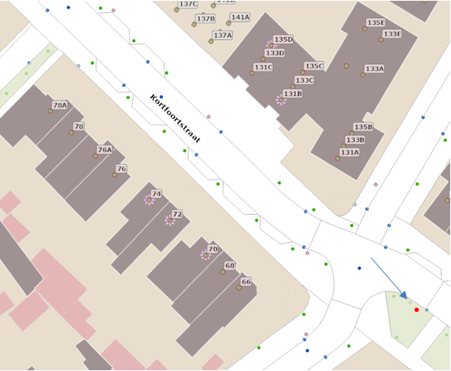

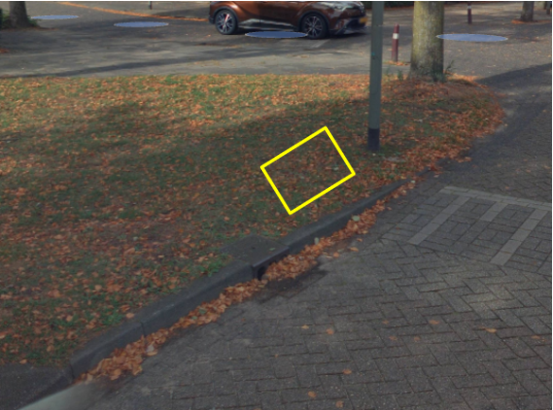

BIJLAGE 2, behorend bij aanwijzingsbesluit ondergrondse containers

Voorwaarden locatie bepaling ondergrondse container.

- Loopafstand; standaard maximaal 125 meter, gemeten tussen perceelgrens en afvalvoorziening, gebaseerd op een logische locatie voor de beoogde gebruikers.
- Afwijken loopafstand tot maximaal 200 meter, als de meest logische locatie niet voldoet aan een of meerdere randvoorwaarden en in de directe nabijheid van de logische locatie geen alternatieven voorhanden zijn.
- Verkeersveiligheid: op- en afritten, oversteekplaatsen, trottoirs, fietsstroken. Eenrichtingsverkeer. Geen volledige blokkade van weg door inzamelvoertuig tijdens legen inzamelmiddel.
- Ruimte: Afstand tussen afvalvoorziening en gevel is minimaal 2 m. Ontzien van bomen en straatmeubilair en de opoffering van parkeerplaatsen wordt tot een minimum beperkt.
- Bereikbaarheid het voertuig moet voldoende ruimte hebben om de ondergrondse restafvalcontainers te kunnen bereiken en te legen.
- Kosten: omleggen van kabels en leidingen in ondergrond. Deze kosten moeten in verhouding staan tot de kosten van aanleg van een inzamelvoorziening. Daarom worden hoofdtransportleidingen, hoofdrioolaansluitingen en glasvezelkabels niet omgelegd. Voor overige kabels en leidingen die tot een lokaal netwerk behoren, huisaansluitingen en straatkolken, weegt de gemeente de overlast en kosten voor verleggen af tegen het belang van de locatie
- Overige obstakels: zo min mogelijk verplaatsen van lichtmasten, of andere bovengrondse voorzieningen van algemeen nut.

